Семинар тақырыбы: «Замануи сабақ.Ол қандай болмақ?»

Обучающий семинар на тему: «Современный урок .Каким ему быть?»

Жоспары

1.Білім берудегі инновациялық технологиялар/видео қарау/

2. Жаңартылған білім беру аясында жаңа сабақ структурасы / Оқу ісінің меңгерушісі Италмасова Г.И.

3. Коучинг сабағы «Жаңашыл сабақ» бастауыш сынып ӘБ жетекшісі Бешимова С.М.

4.Рефлексия

Коучинг

|  |  |  |  |  |
| --- | --- | --- | --- | --- |
| **Тақырыбы** | Жаңашыл сабақ | | | |
| **Мақсаты** | Жаңа форматтағы сабақ жоспарын айқындау. Мұғалімдер жаңа әдіс-тәсілдерді игеру, түсіну,қолдану және жетілдіру арқылы кәсіби дамудың қажеттілігі туралы қорытынды жасайды. | | | |
| **Оқу нәтижесі** | Мұғалімдер сабақ жоспарлау жүйесіне қатысты  өздерінің дағды біліктерін толықтырады, сыныптағы жағымды атмосфера және ұжымдық сезімнің қалыптасуы үшін ұжымның тәртібі мен ұйымдастырушылығының мәнін бағалайды. Жаңаша оқытудың әдіс-тәсілдерін меңгереді. | | | |
| **Түйінді идеялар** | Табысты оқыту мен оқудың маңызы аспектісі ретінде оқытуды оңтайландыруға , мұғалім мен оқушыларды өзін өзі іске асырудан қанағаттану сезімін қамтамасыз етуге, жақсы және ұйымдасқан жұмыс ахуалын сақтап тұруға әсер ететін өзара қарым қатынас сипатын түсіну. | | | |
| **Мерзімі:** | 22.09.18ж | | | |
| **Мұғалім:** | Бешимова С.М. | | | |
| **Сабақ барысы** | **Уақыт** | **Тренердің іс әрекеті** | **Мұғалімнің іс- әрекеті** | **Бағалау** |
|  | 2 мин | **1.Амандасу.Таныстыру шеңбері** | Мұғалімдер дөңгелене тұрып әрқайсысы өзінің есімінін бірінші әрпіне өзінің бір қасиетін айтады | шапалақтау |
| 2 мин | **2.Психологиялық релаксация** | Видео қарау |  |
|  | **3.Қызығушылық ояту.**  «Шатасқан тізбектер» әдісі  **Сабақ** — бір пәнді оқытуға арналған оқу сағаты, мектептегі оқу жұмысын ұйымдастырудың негізгі түрі. | Сөздерді дұрыс орналастырып оқып береді |  |
| 3 мин | **4.** Сабақтың тақырыбымен таныстыру **« Жаңашыл сабақ»** | танысады |  |
|  | **5. «Идеялар себеті» тәсілі**  *Тақтаға себет ілінеді* | Себетке осы тақырып туралы идеяларын ассоциацияларын жазып,оқып беріп жапсырады |  |
|  | 3 мин | **5.Сабақтың мақсатын айқындайды:**  *Жаңа форматтағы сабақ жоспарын айқындау. Мұғалімдер жаңа әдіс-тәсілдерді игеру, түсіну,қолдану және жетілдіру* | Осы жазғандарға байланысты қандай мақсаттарды көздейтінің айтады |  |
|  | 10-15мин | **6.Топтастыру**  3 топқа үш түсті конфеттер сыйлау арқылы бөлінеді | Конфеттер арқылы топқа бөлінеді |  |
| Жаңа сабақ  **Топтық жұмыс** |  | Әр сабақ өткізу барысында осы үш кезең міндетті түрде болады.Сабақты жоспарлауда қандай түрлерін қолданасыз.Немесе басқа түрлерімен таныстыру  1 топ- **әдіс-тәсілдер**  2 топ- **бағалау**  3 топ- **рефлексия** | Әр топ тапсырма алып соны ашады.Постер құрайды .Жұмыстарын бір көшбасшы басқа топтар толықтырады.Өздеріне қайтып келген соң оны әр топ қорғайды. | Әр топ бір –бірін бағалайды |
|  | 4 мин | Топтық жұмысты қорытындылау.Слайдтан анықтамаларын оқу .  /видео көрсету | Видео тамашалайды.  Өз ойларымен бөліседі |  |
|  | 2мин | **7.Сергіту сәті «Қызыл өрік»** | Билеп жаттығулар жасайды |  |
| **Жұптық жұмыс** | 10 мин | Берілген тақырып бойынша бір тапсырма дайындап оған дескриптор жасайды  Қорыту/слайдтар Дескриптор дегеніміз не?Критерии деген не? | Жұптасып тапсырманы түсіндіреді | Жұптық бағалау |
| **Ой толғаныс**  **Қорытынды** | 4 мин | Видео «Өрт сөндіруші»  Осы видеоға қарап осы бүгінгі сабақты қалай байланыстыруға болады.? | Өз ойларын ортаға салады.Осы видео бойынша сабаққа қорытынды жасайды |  |
| **Рефлексия** | 2 мин | «Аралдар» | Стикерлерге өз ойларын жазып,оқып тиісті аралға іледі |  |
|  |  | Өзің бағалау.Ағаштың қай жеріндесіз.Белгілеңіз | Бағалау парағы Ағаштың қай жеріндемін белгілеу.Неліктен? |  |

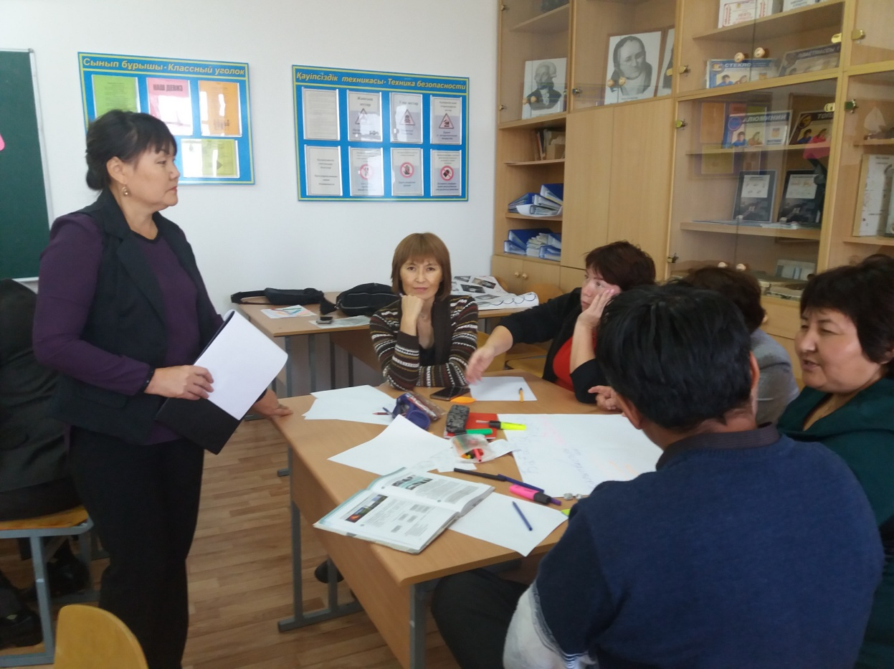

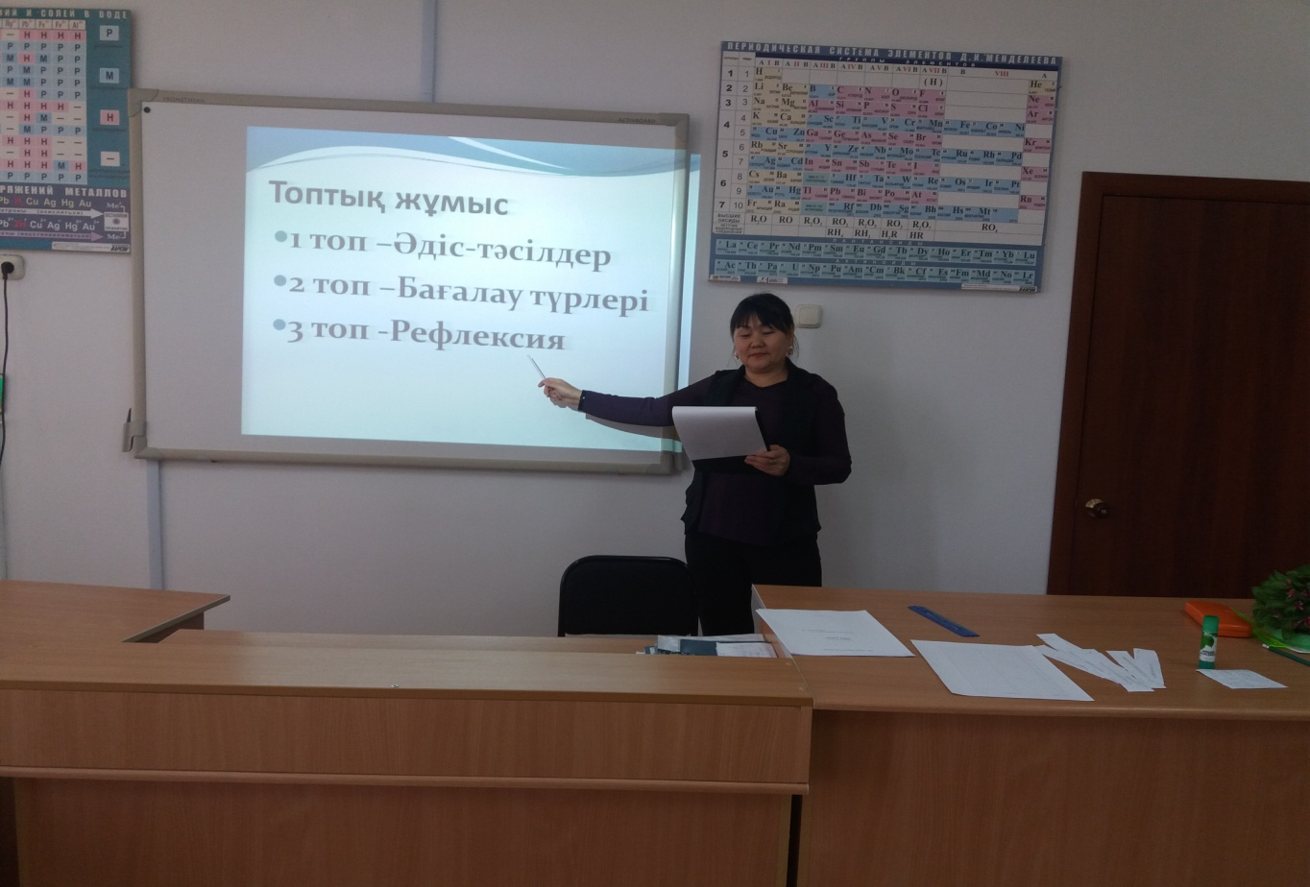

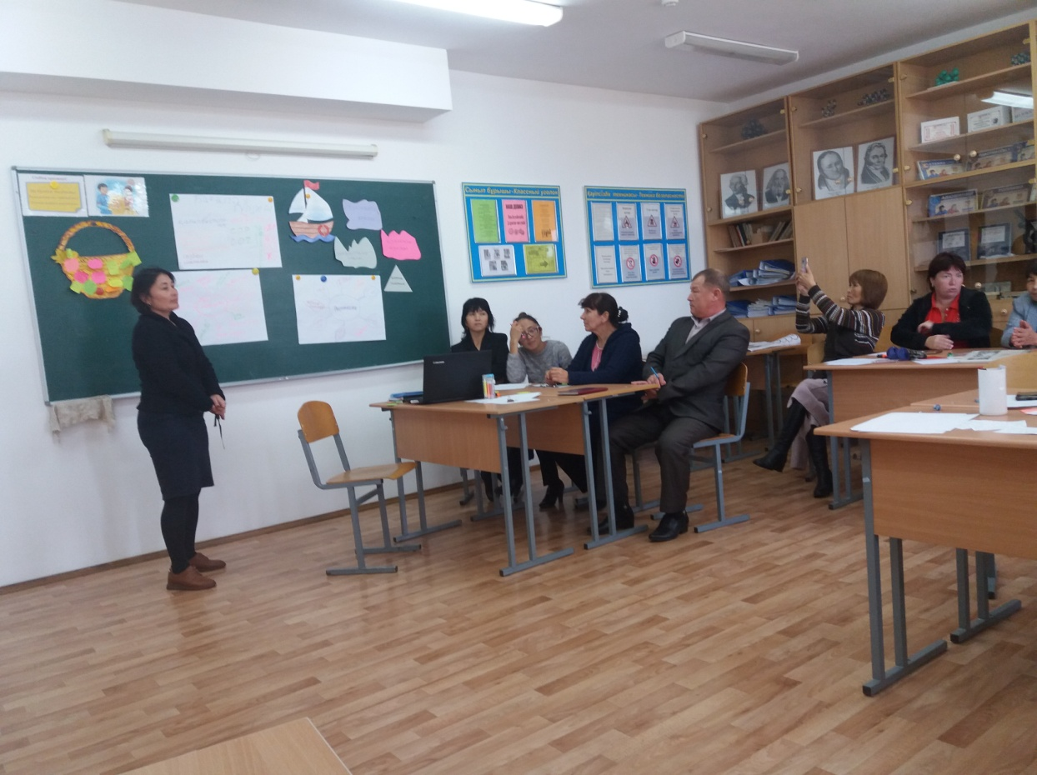

Обучающий семинар на тему: **«Современный урок .Каким ему быть?»**

Семинар тақырыбы: «Замануи сабақ.Ол қандай болмақ?»

Жоспары

1.Білім берудегі инновациялық технологиялар/видео қарау/

2. Жаңартылған білім беру аясында жаңа сабақ структурасы / *Оқу ісінің меңгерушісі Италмасова Г.И*.

3. Коучинг сабағы «Жаңашыл сабақ» *бастауыш сынып ӘБ жетекшісі Бешимова С.М.*

4.Рефлексия

Время проведения: 22.09.18.г ,в 11.30 (при себе иметь ручки,маркер,листы А4 и.т.д.)

«Түстер» *ағылшын тілі*

«Географиялық координаттар» *география*

«Гимнастикалық жаттығу» *дене шынықтыру*

«Имя существительное» *русский язык*

«Жай бөлшектер» *математика*

«*А а әрпі және дыбысы*» *обучение грамоте*

«Феодализм» *история*

«Мәтінмен жұмыс*» казақ тілі*

***Жаңашыл сабақ***